- Un sac contient 100 boules indiscernables au toucher. On tire au hasard une boule du sac, on note sa couleur et on la remet dans le sac. L'expérience a été simulée avec un tableur.
92

Ouvrir le fichier cah_valide_manuel_accomp_LPS3s6_1_ods.ods
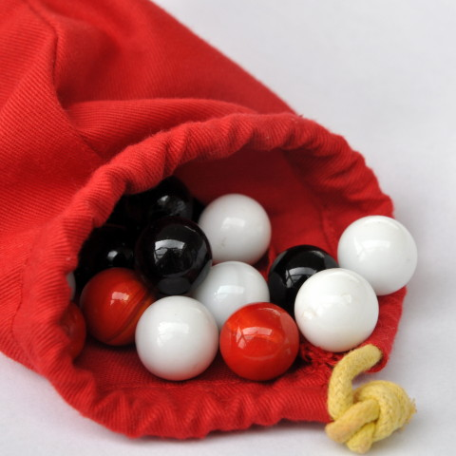
  - Quelles sont les issues possibles de cette expérience ?
.................................................................................................................................................……........
  - Quel est le nombre d'échantillons ?
.................................................................…............
  - Quelle est la taille des échantillons ?
....................................................................….........
  - Compléter le tableau ci-dessous avec les fréquences correspondants à la simulation.
Taille de l'échantillon | 500 | 5 000 | 50 000
Blanc
Noire
Rouge

  - En utilisant les résultats précédents compléter la tableau ci-dessous avec la probabilité de sortie de chacune des couleurs.
Issues | Blanche | Noire | Rouge
Probabilité

  - En déduire le nombre de boules de chaque couleurs dans le sac et les reporter dans ce dernier tableau.
Issues | Blanche | Noire | Rouge
Probabilité
- Quel est le risque de surréservation ?
Une compagnie aérienne dispose d’un Airbus A320 de 150 places. La compagnie a constaté qu'une personne sur 20 ne se présente pas à l'embarquement. La surréservation est le principe selon lequel la compagnie décide de vendre 155 places pour 150 places disponibles.
  - Quelle est la probabilité théorique qu'un passager ne se présente pas à l'embarquement ?
...............................................................................
  - Quel est le taux de surréservation sur cet avion ?
................................................................….............
Le graphique ci-dessous représente une simulation de l'embarquement de l'A320.

  - Quel a été le plus grand nombre de personnes présentes à l'embarquement ? le plus petit ?
.................................................................................................................................................…............
  - Sur combien d'échantillons porte la simulation ?
..................................................................…...........
  - Combien d'échantillons présentent plus de personnes à l'embarquement que de places disponibles ?
.....................................................................…........
  - En déduire une probabilité de la surréservation pour cet avion.
........................................................................….....
  - En utilisant le graphique, calculer la probabilité que l'avion ait encore des places vides après l'embarquement.
................................................................................................................................................................
- Le tableau suivant résume des données statistiques concernant les garçons de moins de 15 ans, pour la période 1969-1979 (Source : Massachusetts Department of Public Health).
Population des garçons de moins de 15 ans à Woburn selon le recensement de 1970  93 | Nombre de cas de leucémie infantile observés chez les garçons à Woburn entre 1969 et 1979 | Fréquence des leucémies aux Etats-Unis (garçons)
5969 | 9 | 0,000 52
  - Calculer la fréquence d'apparition de cas de leucémie infantile à Woburn entre 1969 et 1979.
.................................................................…............
  - Comparer cette fréquence à la fréquence nationale.
................................................................................
  - Pouvez-vous comme l’ont alors affirmé les autorités, en accuser le hasard ?
................................................................................
................................................................................
Afin de conjecturer si cette situation peut-être due au hasard, nous allons étudier une simulation.
Ouvrir le fichier cah_valide_manuel_accomp_LPS3s6_1_ods.ods
  - Quel est le nombre d'échantillons ?
................................................................................
  - Quelle est la taille de chaque échantillon ?
................................................................................
  - À quoi correspondent les résultats « 0 » et « 1 » dans cette simulation ?
................................................................................
  - À quoi sert la formule « =SOMME(A1:A5969) » dans la cellule A5971 ?
................................................................................
  - En utilisant le graphique et appuyant une dizaine de fois sur la touche F9, donner une estimation de la probabilité d'apparition de 9 cas de leucémies dans des conditions normales ?
................................................................................................................................................................
  - Que pouvez-vous en conclure ?
................................................................................
- Luis veut jouer au Monopoly, il a perdu les deux dés à six faces du jeu.
  - Il possède un dé à 12 faces, pensez-vous qu'il peut jouer avec au Monopoly sans changer les règles du jeu ?
................................................................................
................................................................................
  - Quelles sont les issues possibles avec deux dés à 6 faces ?
................................................................................................................................................................
  - Compléter le tableau ci-dessous :
 | 1 | 2 | 3 | 4 | 5 | 6
1
2
3
4
5
6
  - Quelle est l'issue la plus probable ?
................................................................................
  - Quelles sont les issues possibles avec un dé à 12 faces ?
................................................................................................................................................................
  - Quelle est la probabilité de faire 7 avec un dé à 12 faces ?
................................................................................
  - Quelle est la probabilité de faire 12 avec un dé à 12 faces ?
................................................................................................................................................................
  - D'après les résultats précédents, Luis peut-il jouer au Monopoly sans changer les règles du jeu.
................................................................................................................................................................................................................................................................................................................................
- Le test de Zener a été utilisé par la Duke University pour déterminer si un sujet a des perceptions extrasensorielles. Le test est disponible en ligne à l'adresse :
94

- http://www.metapsychique.org/cgi-bin/zener.cgi. L’ordinateur sélectionne, pour 25 tirages de cinq symboles, un symbole au hasard.
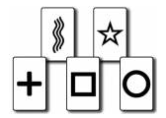
Thomas est persuadé d'avoir un don. Le graphe ci-dessous regroupe ses résultats.

  - Quel est le nombre d'échantillons ?
..................................................................…...........
  - Quelle est la taille de l'échantillon ?
......................................................................….......
  - Déterminer l'étendue de ses résultats
....................................................................….........
  - En choisissant au hasard, combien de bonnes réponses peut-on espérer sur les 25 tirages ?
......................................................................….......
  - Tracer la droite correspondante sur le graphique.
  - Déterminer le nombre d'échantillons au-dessus de la droite.
......................................................................….......
  - Pensez-vous que Thomas a un don ? Justifier.
.....................................................................…........
….............................................................................
......................................................................….......
- Encore des dés
Lors d'une partie de petits chevaux, Pierre a relevé les différentes sorties de l'un des dés et les a regroupées dans le tableau suivant.
Issues | 1 | 2 | 3 | 4 | 5 | 6
effectifs | 23 | 20 | 12 | 19 | 18 | 25
fréquences

  - Calculer les fréquences de sortie de chaque face et les reporter dans le tableau.
  - Les résultats correspondent-ils aux attentes ?
….............................................................................
….............................................................................
  - Pouvez-vous conclure ?
….............................................................................
….............................................................................
  - Pierre soupçonne un dé d'être pipé, il a donc fait 500 lancers et relevé 127 sorties de la face 6. Calculer la fréquence d'apparition de la face 6.
….............................................................................
….............................................................................
  - Quelle est la probabilité théorique d'obtenir 6 avec un dé équilibré ?
….............................................................................
….............................................................................
  - Que pouvez-vous en conclure ?
….............................................................................
….............................................................................


